Актуальность
Дошкольный возраст – это период активного усвоения ребенком разговорного языка, становления и развития всех сторон речи – фонетической (развитие фонематического слуха и восприятия), лексической, грамматической. Полноценное владение родным языком в дошкольном детстве является необходимым условием решения задач умственного, эстетического и нравственного восприятия детей в максимально – сенситивный период развития. Чем раньше будет начато обучение родному языку, тем свободнее ребенок будет им пользоваться в дальнейшем. Исходя из этого, основной задачей развития речи является воспитание звуковой культуры речи, обогащение и активизация словаря, формирования грамматического строя речи, обучение связной речи, которые решаются на протяжении всего дошкольного детства.
Однако на каждом возрастном этапе идет постепенное усложнение содержания речевой работы, меняются и методы обучения. У каждой из перечисленных задач есть целый круг проблем, который необходимо решать параллельно и своевременно. В настоящее время актуальность проблемы воспитания звуковой культуры речи определяется той уникальной ролью, которую играют родной язык в становлении личности ребенка – дошкольника. Язык и речь традиционно рассматривались в психологии, философии и педагогике как «узел», в котором сходятся различные линии психологического развития – мышление, воображение, память, эмоции. Являясь важнейшим средством человеческого общения, познания действительности, язык служит основным каналом приобщения к ценностям духовной культуры от поколения к поколению, а также необходимым условием воспитания и обучения. Развитие устной монологической речи в дошкольном детстве закладывает основы успешного обучения в школе.
Ведущим методом обучения является игра. Одна из главных целей игры является развитие определенных способностей ребенка, его личных качеств, психических процессов. На протяжении всего дошкольного возраста характерна особая заинтересованность предметным миром, ребенок хочет все потрогать, все взять в руки, поэтому становится актуальным обращение к пальчиковым играм и упражнениям как средству освоения окружающего мира. Они играют особую роль в развитии мелкой моторики рук, которые «тревожат» речевые зоны головного мозга и активно развивают звуковую культуру речи дошкольников.
Целенаправленное обучение звуковой культуры речи дошкольников посредством пальчиковых игр и упражнений позволяет обеспечить нужное количество звуковых повторений на разном материале при сохранении эмоционально – положительного отношения детей к заданию. Упражнения по воспитанию звуковой культуры речи проводились в игровой форме для того чтобы вызвать заинтересованность детей, а также расширить их познавательные способности. Можно использовать большой разнообразный наглядный материал: пуговицы, застежки, яркие шнурки, бантики, ниточки, счетные палочки, резиновые игрушки-пищалки, мозаика, цветное тесто, яркая бумага разная по качеству, бисер, крупы, расчески, бусинки, проволока, пальчиковый театр, наглядные картинки и т.п.),который использовался в разных видах деятельности, что также говорит о доступности данных упражнений и заданий. В непосредственно образовательной деятельности (лепки, рисовании, аппликации) и ручном труде (изготовление поделок из бумаги, картона, ткани, ниток, каштанов, соломы, шишек, желудей и т.д.).
Пальчиковые игры и упражнения отображают реальность окружающего мира, а их сопровождение потешками, загадками, стихами вырабатывает правильный темп речи, ритм дыхания, развиваются речевой слух, речевая память и чувство ритма, а ритм облегчает процесс восприятия и деятельности, что особенно необходимо детям различными отклонениями в здоровье и развитии. Тактильные ощущения пальцев рук, которые являются источником мощной импульсации в кору головного мозга, «тревожат» речевые зоны и активно развивают звуковую культуру речи.
Роль стимула в развитии центральной нервной системы, всех психических процессов и особенно звуковой культуры, по мнению Т. Р. Кисловой, играют формирование и совершенствование мелкой моторики кисти и пальцев рук.
Тренируя пальцы, непроизвольно развиваются органы артикуляции: речь ребенка становится отчетливой, выразительной, плавной, исчезает смазанность, нечеткость произношения. А правильное и методическое развитие мелких мышц рук благотворно влияет не только на развитие детской речи, но и исправление ее дефектов. Чем выше двигательная активность ребенка, тем лучше развивается его звуковая культура речи. По моему мнению, успешным условием воспитания звуковой культуры речи являются: полноценная речевая среда, целенаправленное обучение в форме индивидуальных и групповых видах деятельности, языковые нормы взрослых, особенно включение родителей дошкольников в этот процесс.
Несколько игр и упражнений с инструкцией к их выполнению по методической теме, для разновозрастных групп ДОУ:
1 младшая группа:
Задание 1. Пальчиковое упражнение: «Не боюсь колючек!»
Цель: сделать массаж ладоней и пальцев ребенка, учить соотносить слова текста с соответствующими движениями и четко, правильно произносить звук [с].
Инструкция: катать круглую массажную расческу (или бигуди) по столу (вперед - назад), затем перейти на катание между ладонями, нажимая на нее с разной силой и проговаривать одновременно фразу:
Я колючек не боюсь,
Даже если уколюсь!
Задание 2. Пальчиковая игра: «Котенок» (пищащая игрушка)
Цель: укреплять мышцы пальцев и кистей рук, учить подражать движениям взрослого; четко и правильно произносить звук [щ].
Инструкция: сжимать игрушку в кулачке и соотносить слова стихотворения.
Ты котенок не пищи,
Лучше маму поищи!
Задание 3. Пальчиковое упражнение: «Братцы»
Цель: развивать память, умение соотносить слова текста с соответствующими движениями пальцев и кистей рук, речевое дыхание, умение контролировать темп речи, учить четко и правильно произносить звуки [п] и [р].
Инструкция: подняв левую руку (правую) ладонью к себе и в соответствии с текстом загибать правой рукой (левой) по очереди, начиная с мизинца.
Этот пальчик хочет спать,
Этот пальчик – прыг в кровать!
Этот пальчик уж заснул,
Тише, пальчик, не шуми,
Братиков не разбуди…
Встали пальчики. Ура!
В детский сад идти пора.
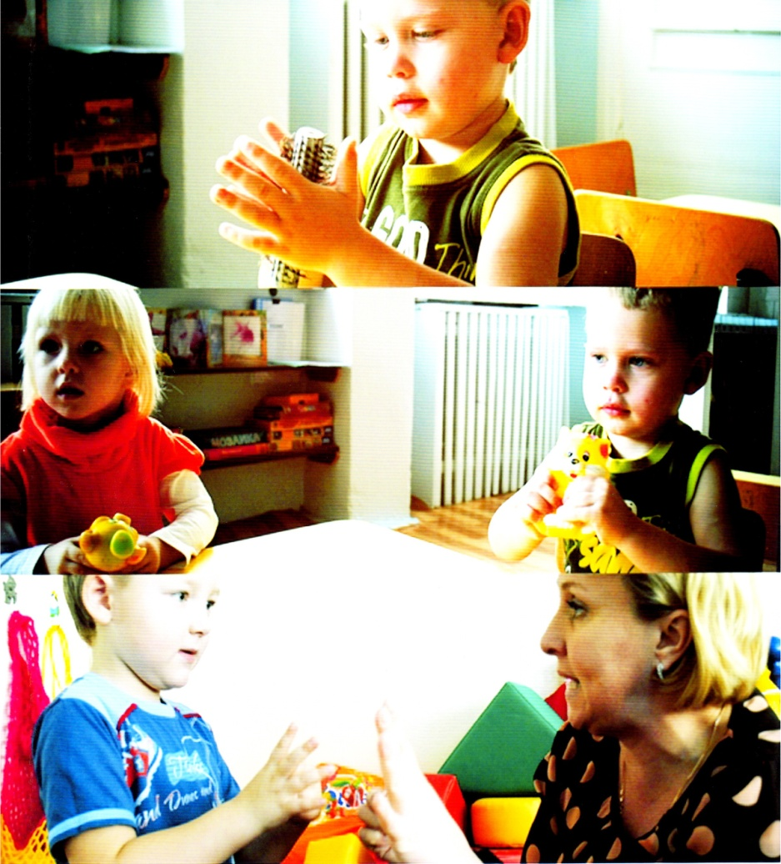

2 младшая группа:
Задание 1.Пальчиковая игра «Рыболовы»
Цель: развивать силу рук, соотносящие движения рук, дифференцированные движения пальцев; формировать навыки расстегивания и застегивания прищепок; обучать правильному произношению звуков [а], [п], [р].
Инструкция: расстегивать прищепки и «ловить» маленькие игрушки (рыбки, раки, лягушки и т. п.) из емкости, с сопровождением художественного слова.
Очень хитрый – хитрый пальчик
Мышку – хвать! И зайку – хвать!
Невозможно убежать!
А потом поймал верблюда.
Разве вырвешься от сюда?
Но попался вдруг кабан –
Разломал он весь капкан!
Задание 2. Пальчиковая игра «Шаловливый котенок»
Цель: учить соотносить движение рук, кистей и пальцев рук с речью; обучать правильному произношению звука [л], отчетливо и достаточно громко произносить слова с этим звуком, развивать речевое дыхание.
Инструкция: наматывать нитку на клубок или на палочку одной рукой, а держать клубок другой рукой и сопровождать художественным словом.
Я веревочку смотаю
Всю в один большой клубок,
Чтоб котенок мой играя,
В нем запутаться не смог.
Задание 3. Рисование пластилином (плоскостное): «Смотрит солнышко в окошко»
Цель: развивать силу рук, хватательные движения и соотнесение слов текста с движением рук, закреплять правильное произношение звука [с], четко произносить слова и фразы с различной громкостью.
Инструкция: указательным пальцем левой и правой руки проводить, нажимая на пластилин, прямые линии «лучики», сопровождая стихотворением.
Смотрит солнышко в окошко,
Смотрит, улыбается.
Мы захлопаем в ладоши,
Очень рады солнышку.

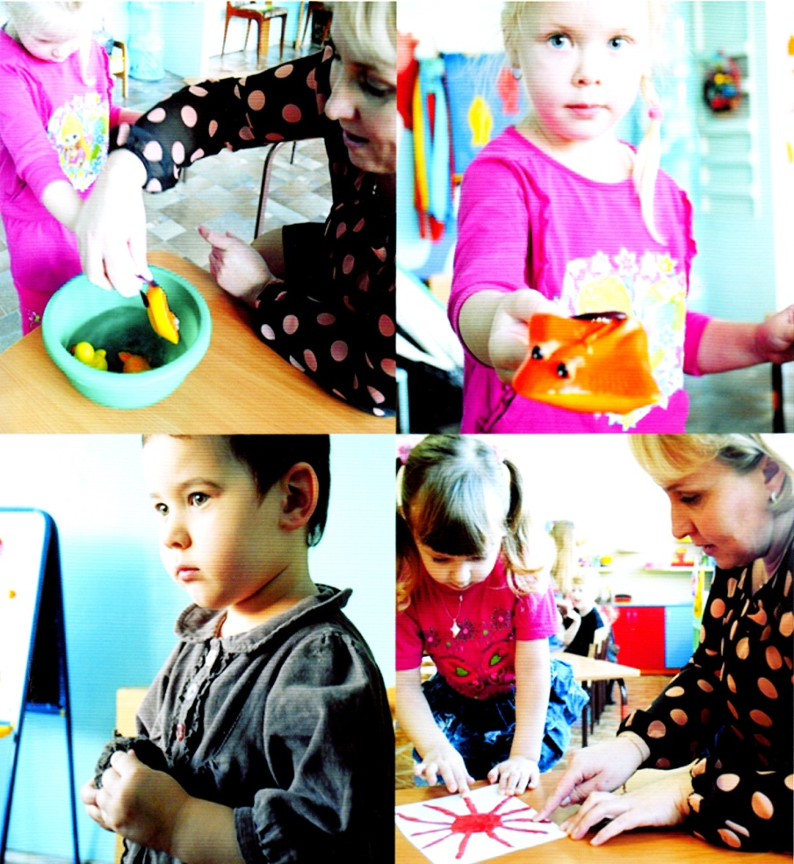

Средняя группа:
Задание 1.Отрывная аппликация: «Осенние листья»
Цель: развивать соотносящие, хватательные движения рук, создать композицию; обучать правильному произношению звука [л].
Инструкция: разорвать листы бумаги на маленькие кусочки, по форме листиков дерева, из них создать композицию на листе бумаги; сопровождая действия стихотворением.
Листопад, листопад.
Листья падают, летят.
Листья желтые кружатся,
И на землю все ложатся.
Задание 2.Предметная лепка: «Испечем мы пирожки».
Цель: развивать силу рук, соотносящие движения рук, закреплять приемы лепки; обучать правильному произношению звуков [ш], [ж],отчетливо и достаточно громко произносить слова с этими звуками, развивать речевое дыхание.
Инструкция: выполняем все действия с пластилином соответственно словам стихотворения.
Месим, месим тесто,
Месим понемножку.
Из такого теста сделаем лепешку.
Внутрь яблочко кладем,
Уголочки мы загнем
Получился пирожок:
Кушай, кушай мой дружок!

Задание 3. Пальчиковая игра «Поможем кукле завязать шапочку»
Цель: развивать точные движения пальцев рук, соотносящие движения, речевое дыхание, темп речи, учить правильно произносить звук [з].
Инструкция: завязываем бантик на шапочке, а потом развязываем.
Развязались вдруг шнурки.
Как их завязать?
То ли спутать в узелки,
То ли маму звать…
Не могу пока шнурки
Завязать на бантики.
Ручки-крючки не ловки –
Путаются пальчики.

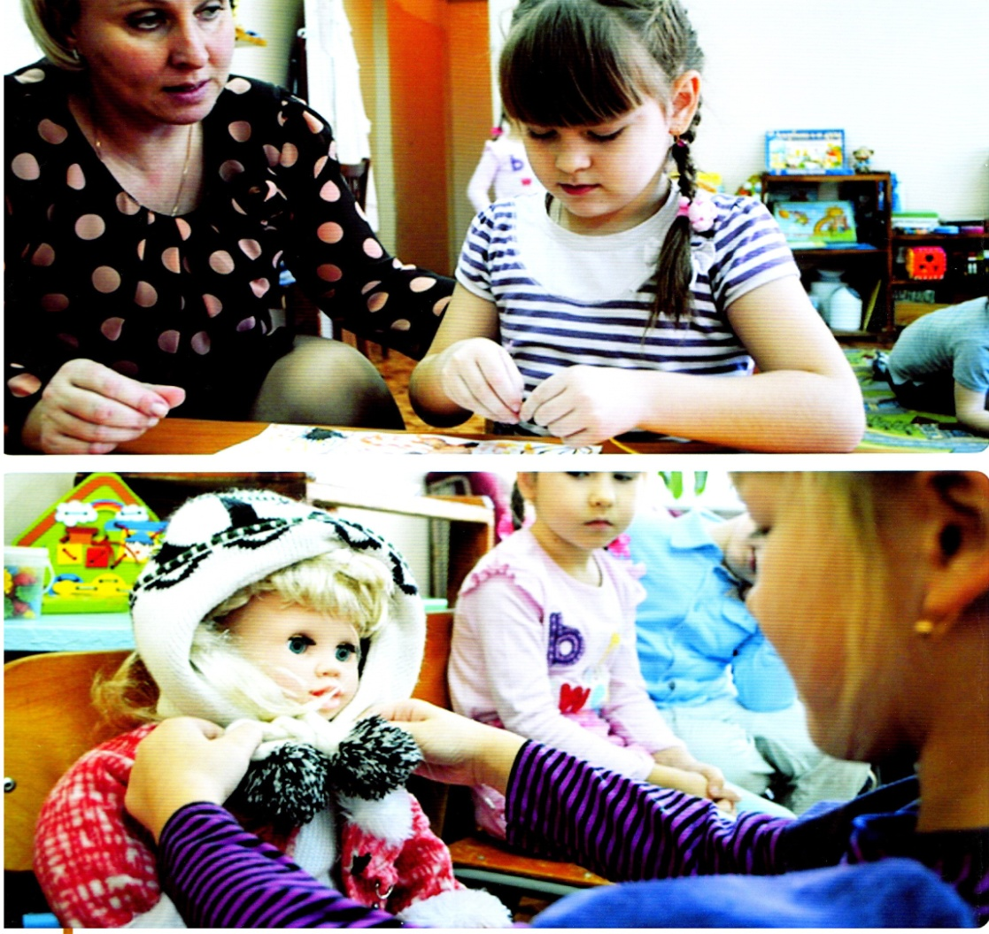
Старшая группа.
Задание 1. Рисование пальчиками: «Желтый цвет»
Цель: развивать движения кистей и пальцев рук, закреплять навыки рисования предметов разнообразных форм; развивать логическое мышление, воображение; обучать правильному произношению звука [ж].
Инструкция: рисовать предметы (изображая пейзаж) пальчиками, ладошками, кулачками на листе бумаги, соотнося слова стихотворения с действиями.
Желтое солнце на землю глядит,
Желтый подсолнух за солнцем следит,
Желтые груши на ветках висят,
Желтые листья с деревьев летят.
Задание 2. Шнуровка: «Веселый шнурок»
Цель: развивать тонкие движения пальцев рук, формировать навыки действия со шнурком; умение соотносить слова текста с соответствующими движениями пальцев и кистей рук; учить правильно произносить звук [ш], умение контролировать темп речи, развивать речевое дыхание.
Инструкция: выполнять шнуровку соответственно словам текста.
Вверх шнурок,
Вниз шнурок,
И еще, еще разок!
Вот такой у нас узорчик!
Вот такой у нас заборчик!

Детям очень сложно обувь шнуровать.
Но учиться нужно и не горевать.
Пальчики шнуровка развивает ловко.
В садике ребята станут приставать:
«Где ты научился так классно шнуровать?»

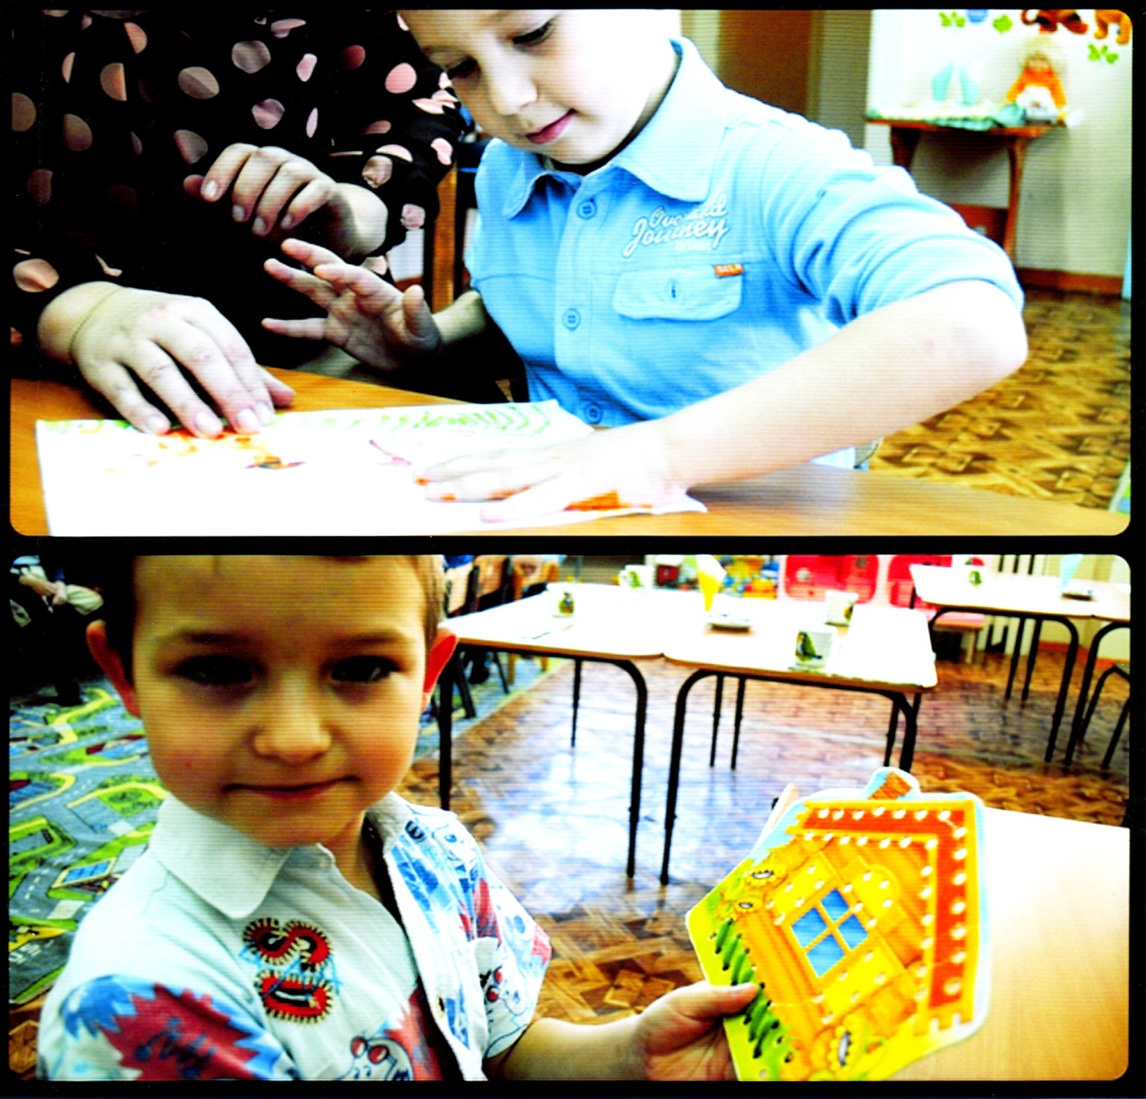

Задание 3. Пальчиковое упражнение: «Заплетем косички»
Цель: развивать соотносящие движения рук, тонкую моторику пальцев рук, зрительное внимание, память; обучать правильному произношению звука [с], отчетливо и внятно произносить слова с этим звуком.
Инструкция: поочередное переплетение шнурков в косичку с сопровождением художественного слова.
Заплести косички
У своей сестрички?
Дайте мне возможность
Осознать всю сложность.
Как плести сестричке
Разные косички?
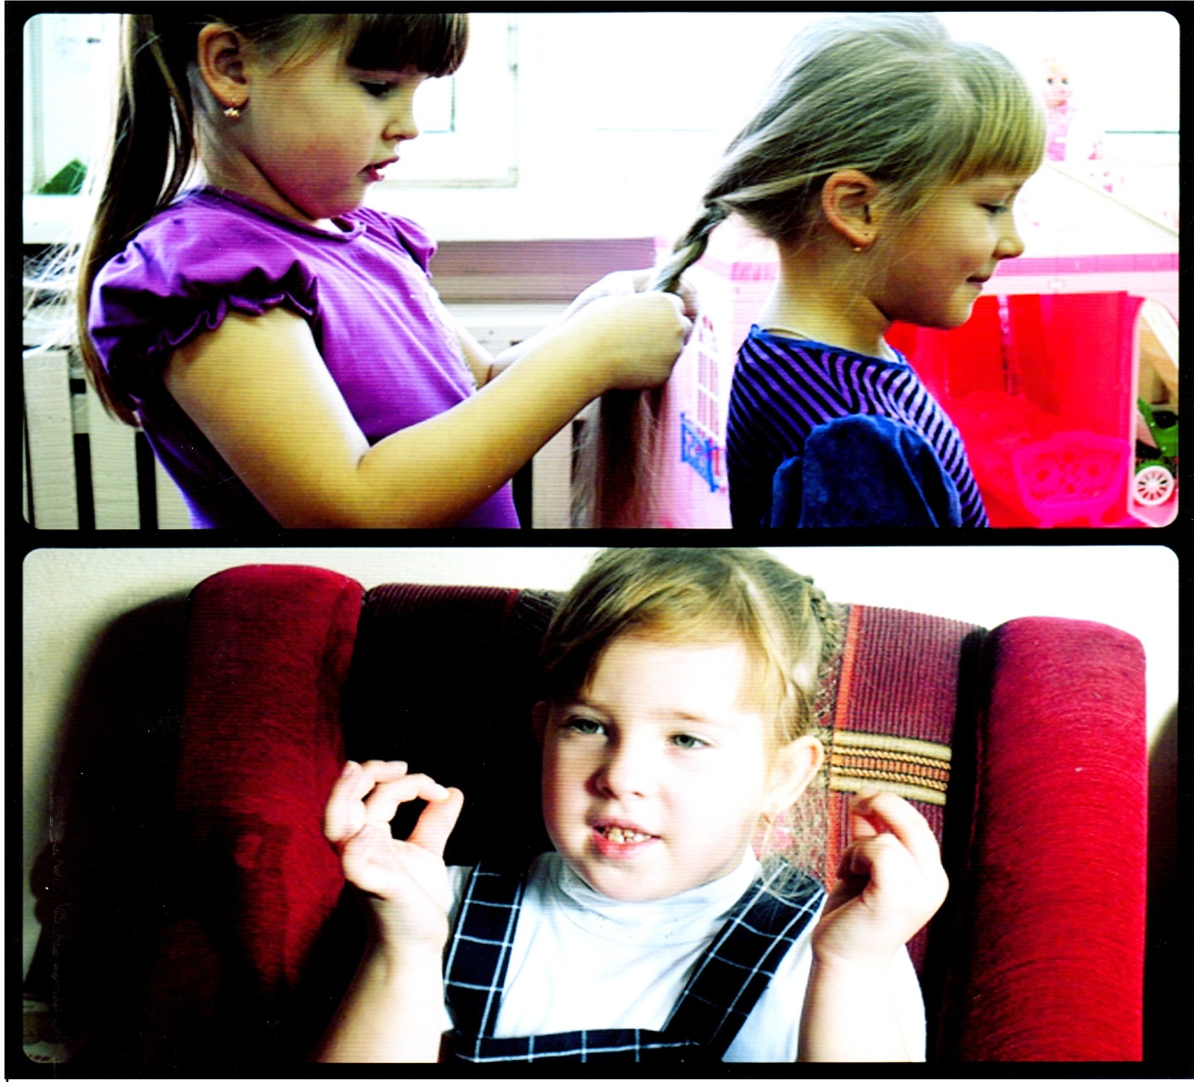
Подготовительная группа:
Задание 1. Пальчиковая игра: «Помогите перебрать зернышки»
Цель: развивать соотносящие, хватательные движения рук, дифференцированные движения пальцев рук; обучать правильному произношению звука [p], отчетливо и достаточно громко произносить слова с этим звуком, развивать речевое дыхание.
Инструкция: отобрать зерна разного вида по отдельности, используя только указательный палец и проговаривать одновременно стихотворение.
Я мамуле помагаю,
Я крупу перебираю:
Гречка – рис,
Гречка – рис,
Будет мамочке сюрприз.
Задание 2. Объемная аппликация «Цыпленок»
Цель: развивать тонкие движения пальцев рук, учить скатывать готовые салфетки в шарики делая круговые движения, делать цыпленка способом аппликации из шариков; контролировать темп речи и обучать правильному произношению звуку [ц].
Инструкция: кусочек мокрой салфетки отжать пальчиками и скатить шарик (маленький – между указательным и большим пальцем, средний – на ладони, указательным и средним пальцем, большой шарик – между ладонями) сопровождая действия художественным словом.
Из яйца, как из пелёнок,
Только выбрался цыплёнок —
И пошёл пушок пешком
Настоящим петушком.
Задание 3. Пальчиковое упражнение «Овощи».
Цель: развивать тонкую моторику рук, речевое дыхание учить регулировать темп речи и закреплять произношение звука [p]
Инструкция: проговаривая строчку стихотворения необходимо откладывать бусину, держа четки в одной руке. Работают только большой, указательный, средний палец, а остальные держат четки.
Хозяйка однажды с базара пришла,
Хозяйка с базара домой принесла: Картошку,
Капусту,
Морковку,
Горох,
Петрушку и свеклу.
Ох! ..
Вот овощи спор завели на столе,
Кто лучше, вкусней и нужней на земле:
Картошка?
Капуста?
Морковка?
Горох?
Петрушка иль свекла?
Ох!. .
Хозяйка тем временем ножик взяла.
И ножиком этим крошить начала:
Картошку,
Капусту,
Морковку,
Горох,
Петрушку и свеклу.
Ох!. .
Накрытые крышкой, в душном горшке
Кипели, кипели в крутом кипятке:
Картошка,
Капуста,
Морковка,
Горох,
Петрушка и свекла.
Ох!. .
И суп овощной оказался неплох!
